Ofício Vereador Nº 265/2022

São Roque, 19 de janeiro de 2022.

Ilustríssimo Senhor,

Venho por meio deste, solicitar-lhe os bons ofícios para que viabilize junto ao Departamento de Trânsito um sistema para informar e coibir os excessos de velocidade na Avenida Três de Maio, no trecho próximo ao Colégio Objetivo e a Rua Padre Anchieta.

Tal pedido se justifica pois o aumento da velocidade na região é claramente percebido, principalmente após as mudanças implementadas pelo Departamento de Trânsito no local. É de grande importância sensibilizarmos todos que por ali transitam (pedestres ou condutores de veículos), que se trata de um local com grande número de pessoas, muitas delas crianças, onde o cuidado precisa ser redobrado, sob risco de infringir as normas de trânsito, sendo passível de multa e outras sanções.
A ONG Criança Segura, divulgou recentemente um estudo que demonstra que um em cada quatro estudantes do ensino médio e um em cada seis alunos do ensino fundamental afirmam ter o costume de andar distraídos nas ruas da área escolar. A maioria dos adolescentes usava fones de ouvido (44%) ou andava enquanto enviava mensagens de texto (33%). Notou-se, também, que 80% dos estudantes se comportavam de forma insegura ao atravessar as ruas e que um em cada três motoristas tinham comportamento inseguro no embarque e desembarque dos alunos (como parar em fila dupla ou em cima da faixa de pedestre) fazendo com que o trânsito seja a principal causa de morte acidental de crianças e adolescentes de cinco a quinze anos no Brasil.

Sugiro que além da faixa de pedestres, haja ainda, limitadores de velocidade, impondo limites nas áreas próximas às escolas que não ultrapassem 40 km/h (veja a ilustração anexa), educando pais e alunos sobre comportamentos seguros de pedestres e condutores e implementando políticas de embarque e desembarque nas áreas escolares, estimulando a obediência às normas de trânsito e aos limites do que se estabelece como velocidade segura para trafegar, pois isto está diretamente associado à capacidade de frear caso algo inesperado (como um pedestre atravessando fora da faixa), esteja no caminho do condutor.

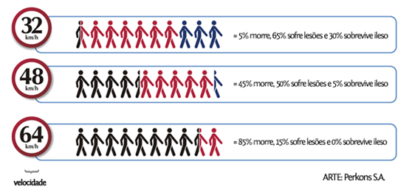
Na certeza de que dará a atenção necessária e compatível com a importância do assunto, desde já agradeço, renovando meus protestos de consideração.

Atenciosamente,

Marcos Roberto Martins Arruda
(Marquinho Arruda)
Vereador

Ao Excelentíssimo Senhor
MARCOS AUGUSTO ISSA HENRIQUES DE ARAUJO
DD. Prefeito Municipal da Estância Turística de São Roque – SP

PROTOCOLO Nº CETSR 19/01/2022 - 13:55 718/2022/arb

